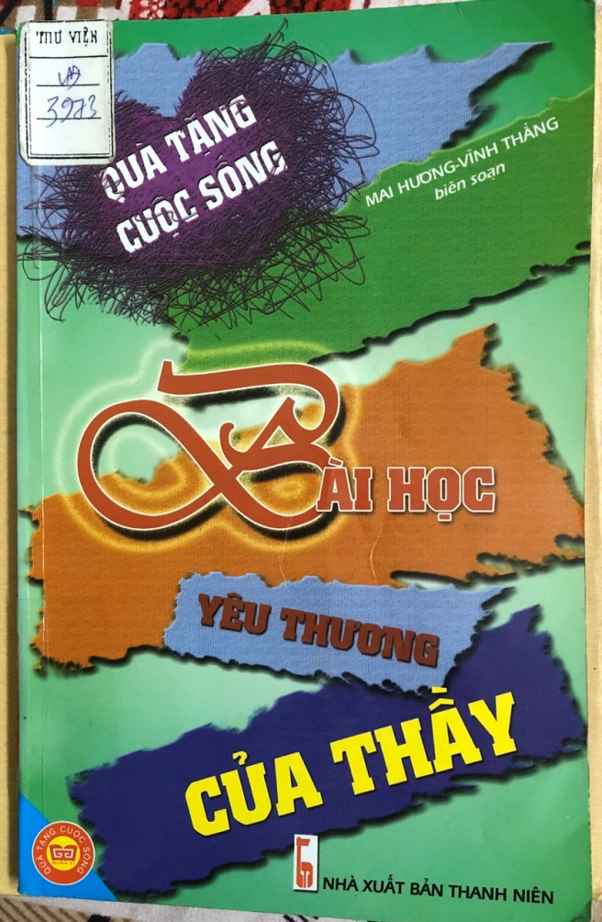 | BÀI GIỚI THIỆU SÁCH THÁNG 11– 2020  CHỦ ĐIỂM: “Hưởng ứng Kỷ niệm ngày Nhà giáo Việt Nam 20/11”  Sách được giới thiệu  “BÀI HỌC YÊU THƯƠNG CỦA THẦY”  Tác giả: Mai Hương, Vĩnh Thắng  Nhà xuất bản: Thanh niên  I. Thời gian giới thiệu: Sáng thứ 2, ngày 02 tháng 11 năm 2020  II. Người giới thiệu: Cô giáo, CTV thư viện: Nguyễn Thị Minh Nguyệt  III. Đối tượng: Giáo viên và học sinh toàn trường  IV. Hình thức giới thiệu: Giới thiệu trước cờ + Đăng tải trên trang Web + Bảng tin thư viện  V. Thông tin thư mục: Bài học yêu thương của thầy/Mai Hương,  Vĩnh Thắng.- H.: Thanh niên, 2009; 20,5cm.

Kính thưa các thầy cô giáo cùng toàn thể các em học sinh thân mến!
Có ai đó đã từng nói: “Nghề giáo như nghề chèo đò đưa khách sang sông”, và người ta hay ví von, mỗi thầy, cô giáo như những người lái đò cần mẫn, không quản nắng mưa chèo lái từng chuyến đò đưa biết bao thế hệ học trò cập bến đỗ tương lai. Trên mỗi chuyến đò ấy chở biết bao tri thức và tình cảm, đong đầy tâm huyết và công sức của các thầy cô, để chắp cánh cho những ước mơ của chúng mình bay cao, bay xa hơn. Chúng mình có đồng tình với ý kiến đó không?
Các em học sinh thân mến!
Tháng 11 về, khắp nơi trên dải đất chữ S thân thương đang tràn ngập không khí tưng bừng, phấn khởi kỷ niệm Ngày nhà giáo Việt Nam 20 – 11. Đây là dịp để xã hội tôn vinh nghề dạy học – nghề cao quý nhất trong những nghề cao quý và là dịp để tri ân các thầy cô giáo, những người đảm nhận sứ mệnh vẻ vang “trồng người”. Hòa chung không khí hân hoan hướng về ngày Nhà giáo Việt Nam 20/11, ngày tri ân, tôn vinh sự cống hiến miệt mài của các thầy cô giáo, thư viện Trường Tiểu học Thượng Thanh xin trân trọng giới thiệu tới quý thầy, cô và các em học sinh cuốn sách “Bài học yêu thương của thầy” do hai tác giả Mai Hương và Vĩnh Thắng biên soạn, được nhà xuất bản Thanh niên thẩm định và xuất bản vào năm 2009. Sách được in 1000 bản, với khổ sách 13 x 20,5cm.
Nội dung cuốn sách viết về tình cảm thầy trò; những bài học yêu thương chứa chan tình cảm. 52 câu chuyện là 52 bài học khác nhau, mỗi câu chuyện là một bài học lắng đọng tình cảm, tính nhân văn trong từng câu chữ, lời văn về tình cảm thầy trò thật thiêng liêng, thật cao quý. Có những câu chuyện rất gần gũi, ấm áp như “Bàn tay yêu thương” kể về cô học trò Douglas, khi cô giáo ra đề: “Vẽ điều gì làm cho các em thích nhất trong đời”, bạn ấy đã vẽ đôi bàn tay cô giáo – biểu tượng của tình yêu thương; Hay câu chuyện “Viên gạch nhỏ” kể về nỗi niềm, suy tư của một thầy giáo dạy môn phụ, và trong bài giảng của mình, thầy đã ví mỗi môn học phụ như một viên gạch nhỏ, từ đó dạy các em hiểu ra rằng trên bước đường đi tới tương lai, mỗi môn học phụ như một viên gạch nhỏ sẽ làm hành trang cho bản thân mỗi người hoàn hảo hơn, bởi cuộc đời không phải chỉ là những lần thi cử,… Lật dở từng trang sách, các em sẽ thấy ở trong đó chứa đựng biết bao điều, biết bao những bài học yêu thương thật đẹp, thật cảm động để mỗi người chúng ta khi nhìn lại đều tìm thấy mình ở trong đó.

Các em học sinh thân mến!
Thầy cô là người đã dạy cho các em nét chữ đầu tiên để rồi sau này, khi các em lớn hơn một chút, các em sẽ dần hiểu ra được rằng: khi cô cầm tay uốn từng nét chữ, không chỉ đơn thuần là dạy các em biết viết mà còn đem đến cho các em những niềm vui, tình thương và kĩ năng sống. Nết người của các em cũng bắt đầu từ những nét chữ A, B, C giản đơn vậy đó. Bởi tất cả những gì Thầy cô làm là chỉ mong học sinh của mình sẽ tốt hơn, trưởng thành hơn. Kết quả học tập tốt, sự khôn lớn và chăm ngoan của các em chính là những bông hoa tươi thắm, là niềm vui, là món quà ý nghĩa nhất của các em kính dâng lên thầy cô trong ngày lễ trọng đại này. Các em hãy cố gắng phấn đấu học tập và rèn luyện để trở thành những công dân gương mẫu, có ích cho xã hội nhé.
Cuốn sách “Bài học yêu thương của Thầy” hiện đang nằm trong tủ sách “Kỹ năng sống” tại thư viện nhà trường, để hiểu hơn về công lao to lớn của thầy cô – những người đang ngày ngày đứng trên bục giảng truyền đạt kiến thức cho các em học sinh thân yêu và muốn biết thêm cuốn sách còn những câu chuyện cảm động và hấp dẫn nào nữa, chúng mình hãy cùng tìm đọc cuốn “Bài học yêu thương của thầy” tại thư viện nhà trường nhé, để chúng mình cùng suy ngẫm và rung động về những điều tưởng chừng nhỏ bé nhưng vô cùng ý nghĩa trong cuộc sống. Cô luôn chào đón các em và chúc các em ngày càng tìm được nhiều điều bổ ích từ những trang sách nhỏ.
Buổi tuyên truyền giới thiệu sách của thư viện về hưởng ứng lễ kỷ niệm ngày Nhà giáo Việt Nam 20/11 đến đây xin được khép lại. Kính chúc thầy cô giáo và các em học sinh đón tuần học mới thật nhiều sức khỏe, niềm vui và hạnh phúc!
Hẹn gặp lại thầy cô giáo và các em trong buổi giới thiệu sách tháng sau!
Xin trân trọng cảm ơn các thầy cô giáo và các em học sinh đã chú ý lắng nghe!

